Guide de création de graphiques avec Power BI

Introduction
Power BI est une puissante plateforme de visualisation de données qui permet de créer des graphiques interactifs, des tableaux de bord et des rapports analytiques. Dans ce guide, nous allons vous montrer comment créer différents types de graphiques à l'aide de Power BI Desktop, depuis l’importation des données jusqu’à la personnalisation avancée des visuels.

Étape 1 : Préparation des données
Tout d’abord, ouvrez Power BI Desktop et cliquez sur « Rapport vierge »
Au début de la création d’un rapport, il est avant tout nécessaire d’importer les données qui seront utilisées dans les visuels.
Pour avoir accès à toutes les options d’import, cliquez sur « Obtenir des données d’un autre source » :
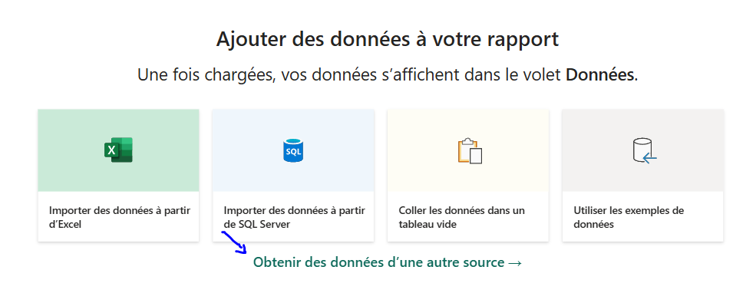
De nombreuses options sont disponibles : base de données SQL, modèle sémantique Power BI, fichier csv…
Dans une nouvelle fenêtre, Power BI fait une pré-visualisation de son interprétation des données. S’il s’agit d’un fichier xlsx, il est possible de choisir les onglets qui doivent être chargés.
Si la présentation des données ne convient pas, il est possible de transformer les données dans Power Query avant de passer à la partie Power BI.

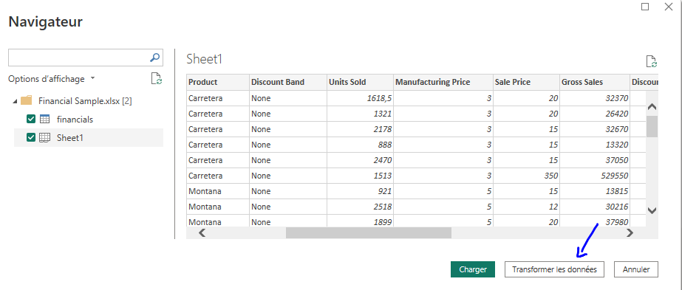

Dans Power Query, il est possible de procéder à toutes sortes de transformations (renommage, changement de types, suppression d’une colonne…) soit en interragissant directement avec l’élément dans l’écran de visualisation, soit en se rendant dans l’éditeur avancé (utile en particulier pour la rédaction de requêtes SQL, si la source est une base de données SQL) :

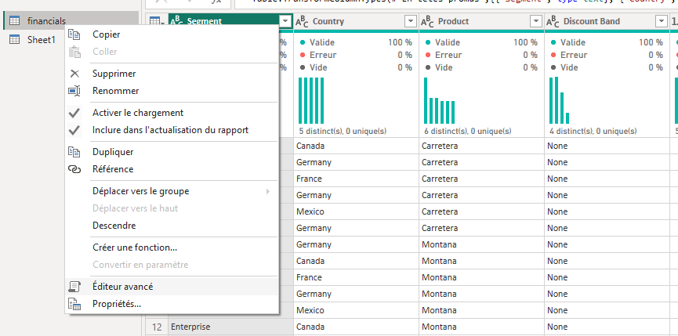

Une fois les modifications terminées, il faut sortir de Power Query en cliquant sur « Fermer et Appliquer » de l’onglet Accueil :
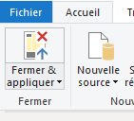

Dans PowerBI Desktop, il est possible de naviguer entre les trois plus importantes sections via le menu à gauche de l’écran :
- La troisième icône renvoie vers le modèle de données, où il est notamment possible de connecter les tables via les clés
- La deuxième icône renvoie vers la gestion des tables où on peut par exemple trier les colonnes.
- La premièce icône dirige vers l’affichage du rapport, qui est l’endroit consacré à la création des pages et l’ajout des visualisations.

Tout à droite, un panneau nommé « Données » permet d’interragir avec les données existantes et d’en créer des nouvelles grâce au langage DAX :
- Soit des nouvelles colonnes calculées (qui seront stockées dans les tables au côté des colonnes classiques)
- Soit des mesures (données non stockées qui vont s’adapter automatiquement au contexte de filtre d’un visuel).
Pour avoir accès à ces options, il faut faire un clic droit sur la table où l’on souhaite ajouter une colonne/mesure :
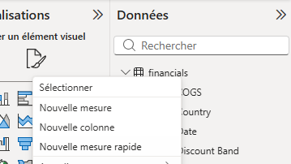

Les mesures sont particulièrement utiles pour faire des aggrégations par exemple.

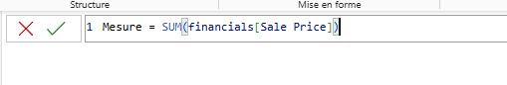

Cependant la plupart des aggrégations simples peuvent être faites au niveau du visuel sans besoin de mesure explicite.

Étape 2 : Sélection du type de graphique
Power BI propose une large gamme de types de graphiques pour répondre à différents besoins analytiques. Avant de créer un graphique, vous devez déterminer quel type de visualisation convient le mieux à vos données et aux informations que vous souhaitez communiquer. Voici quelques-uns des types de graphiques couramment utilisés :
- Graphiques à barres : idéaux pour comparer des catégories ou des mesures entre elles.
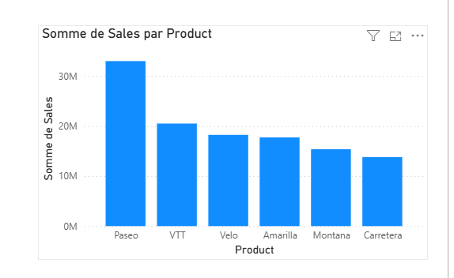
- Graphiques circulaires : adaptés pour représenter la répartition des catégories dans un tout.
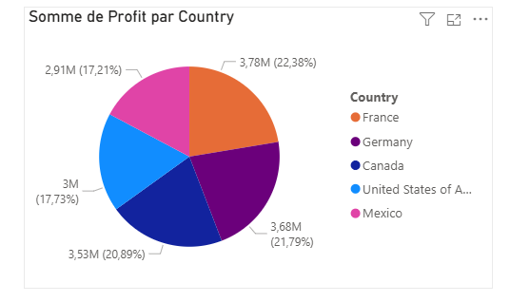

- Graphiques linéaires : utiles pour visualiser des tendances et des évolutions dans les données au fil du temps.

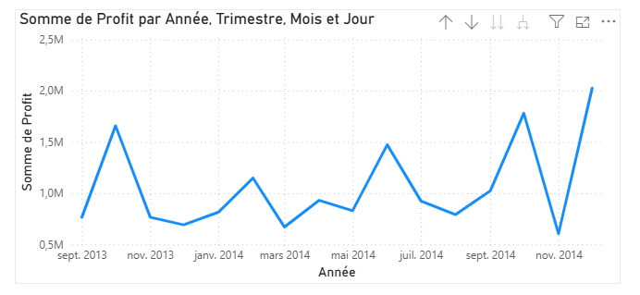

- Nuages de points :

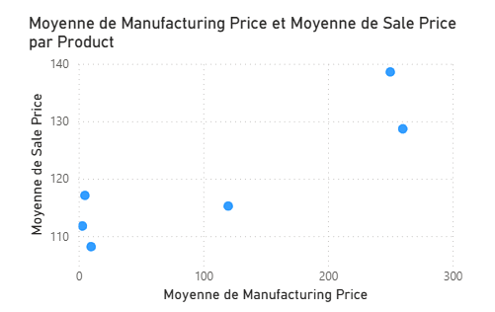

- Cartes géographiques :

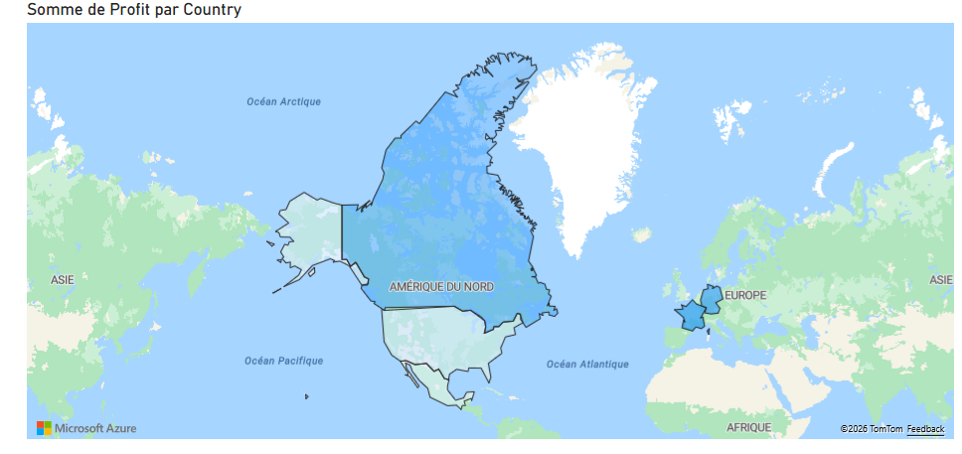

Étape 3 : Création du graphique
Une fois que vous avez sélectionné le type de graphique approprié, vous pouvez créer votre graphique dans Power BI. Voici les étapes générales pour créer un graphique :
- Faites glisser les données sur les champs (par exemple : axe X et axe Y pour un bar char) qui se trouvent dans le panneau « Visualisations » :

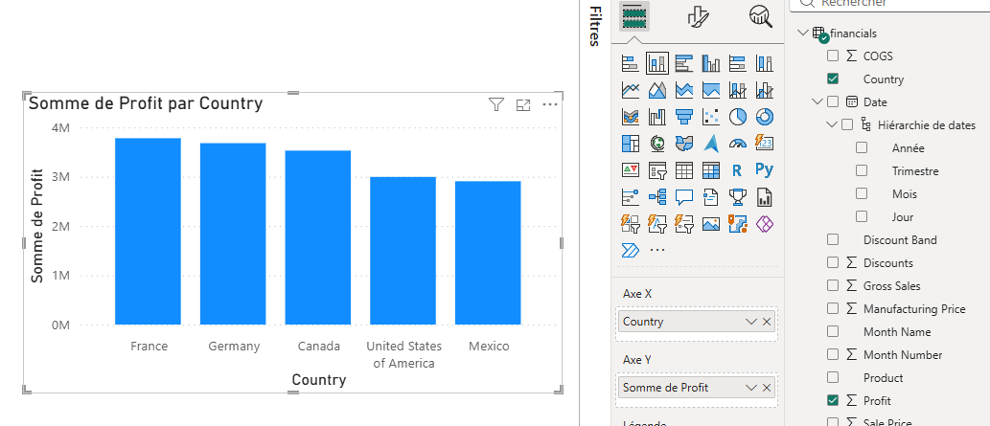

- Power BI génère automatiquement une visualisation de base en fonction des champs que vous avez choisis. Vous pouvez personnaliser la visualisation en allant dans « Mettre en forme votre visuel » toujours dans le panneau Visualisations :

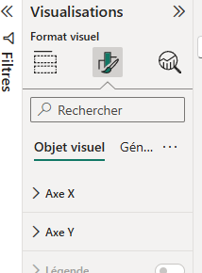

Étape 4 : Mise en forme du graphique

Dans « Mettre en forme votre visuel », il y a deux sections : Objet visuel, et Général.

Dans Général, vous pouvez modifier les propriétés principales du graphique, comme son titre :
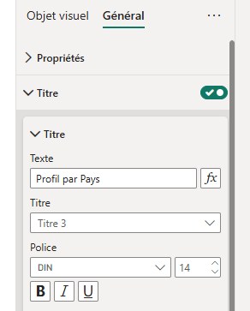

Ou ses dimensions en allant dans Propriétés :

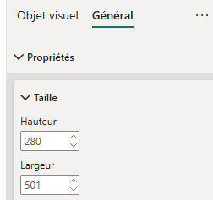

Dans la partie « Objet Visuel », vous pouvez modifier en particulier modifier les axes, mais aussi les valeurs, par exemple leur unité d’affichage :
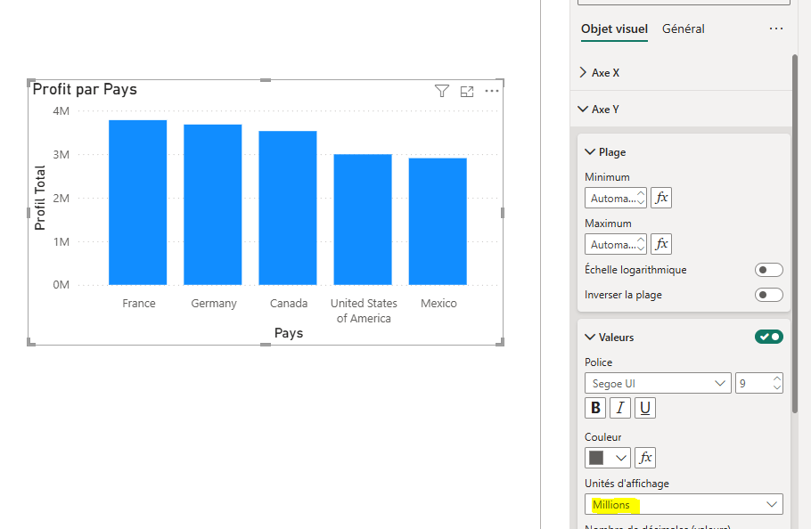

Il aussi possible d’appliquer des couleurs pour chaque catégorie :

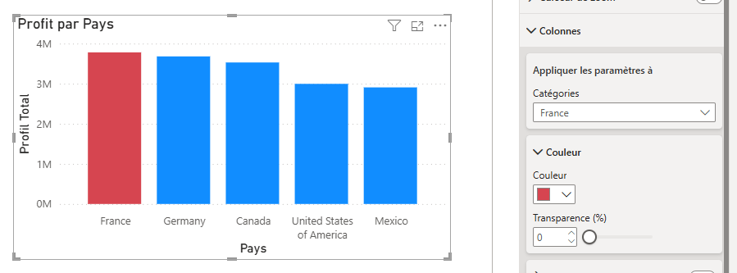

Il est aussi possible d’option pour des couleurs conditionnelles, ce qui est souvent la meilleure solution dans cas

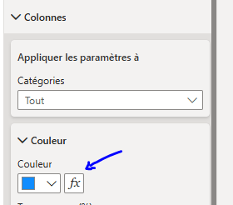

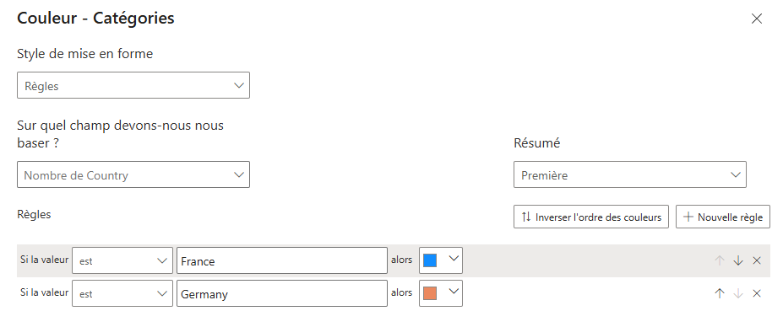
Activer les étiquettes au dessus des barres est recommandé car cela permet à l’utilisateur d’avoir accès immédiatement aux valeurs :

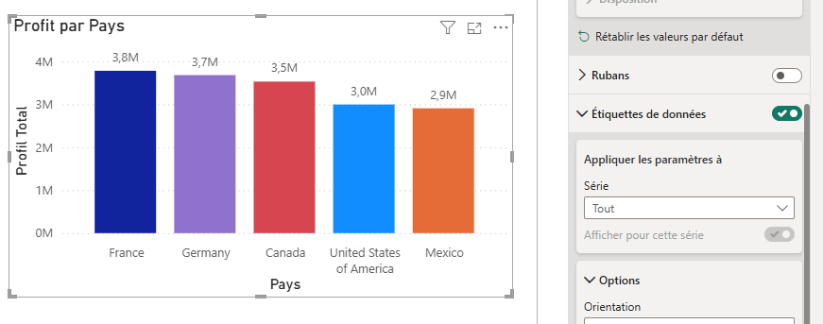
Il y a beaucoup d’autres options de personnalisation dont certaines sont propres à un type de visuel spécifique.

Conclusion/ conseils
Ne pas négliser l’étape de mise en forme du graphique pour le rendre plus clair pour l’utilisateur.
Un simple titre explicite aide à la compréhension plus rapide des informations présentées.
Des couleurs conditionnelles en degradé permettent de rapidement comparer différentes catégories.

